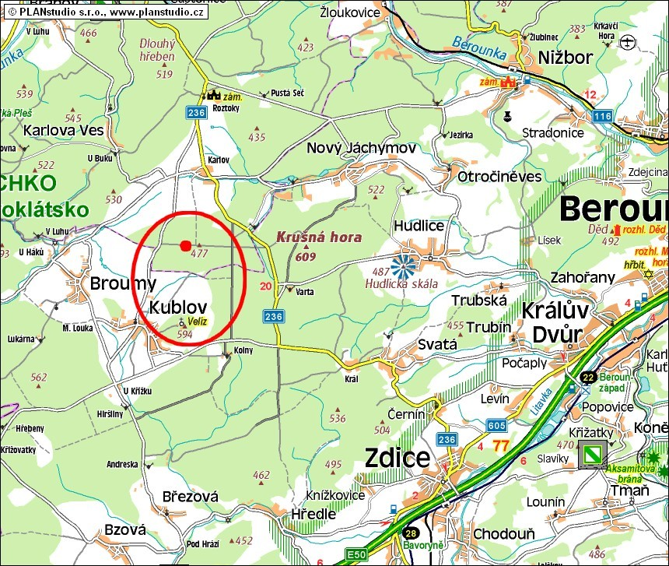

ČESKOMORAVSKÁ MYSLIVECKÁ JEDNOTA

OKRESNÍ MYSLIVECKÝ SPOLEK V BEROUNĚ
VE SPOLUPRÁCI S MS VELÍZ KUBLOV

POŘÁDAJÍ

na základě pověření č.1/2002 k organizování zkoušek psů z výkonu vydaného Ministerstvem zemědělství ČR dne 1.7.2002 pod Čj.6725/2002-5050

BARVÁŘSKÉ ZKOUŠKY

LOVECKÝCH SLÍDIČŮ, TERIÉRŮ A JEZEVČÍKŮ
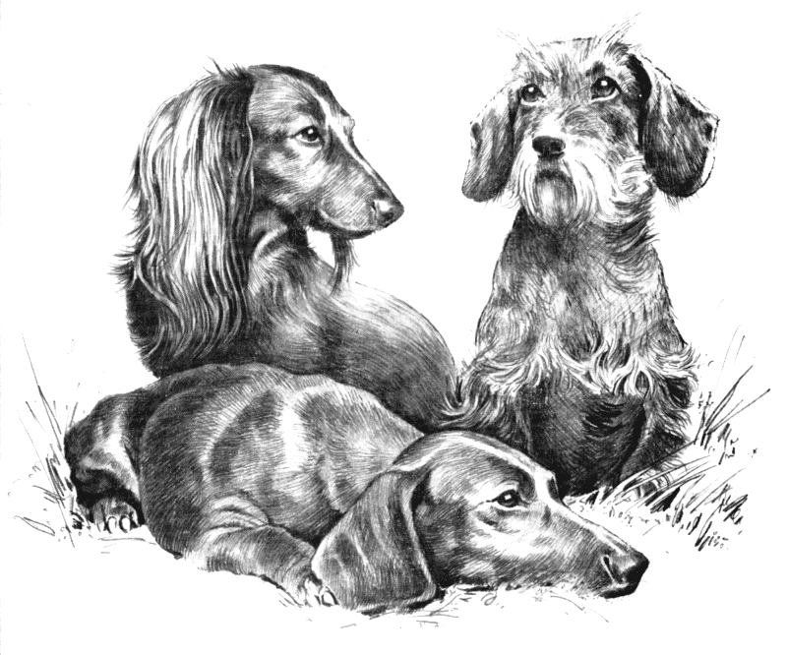

DNE 25. SRPNA 2013 (NEDĚLE)

V HONITBĚ MS VELÍZ KUBLOV
PROGRAM:

8.00 hod. – Presence účastníků zkoušek
v honitbě MS Velíz Kublov v lese - cesta bude označena směrovkami
8.30 hod. – Veterinární prohlídka
Zahájení zkoušek
8.45 hod. - Plnění jednotlivých disciplin

PODMÍNKY ÚČASTI:
- Zkoušky se uskuteční podle zkušebních řádů pro zkoušky loveckých psů platných od 1.1.2008, schválených usnesením SZ ČMMJ dne 25.6.2005 a usnesením ÚKOZ dne 23.2.2006 včetně schválených změn a doplňků SZ ČMMJ dne 16.6.2007. Způsob zakládání pobarvené stopní dráhy pro slídiče: barva se kape z lahve přes větvičky vsunuté do jejího hrdla.
- Zkušební poplatek stanovený pro členy OMS Beroun ve výši 500,- Kč, pro členy ČMMJ ve výši 600,-Kč a pro ostatní účastníky ve výši 1000,- Kč musí být uhrazen převodním příkazem na účet č.360975389/0800, nebo hotově na jednatelství OMS v Berouně 2, ul. Na Dražkách 328, 266 80 Beroun 2, nejpozději do 15. srpna 2013. Neúplné, nesprávně vyplněné a bez dokladu o zaplacení zkušebního poplatku zaslané přihlášky nebudou přijaty ! Po uvedeném termínu budou zařazeni na volná místa další zájemci o účast.
- Vůdce psa je povinen se předem podrobně seznámit s Řádem ochrany zvířat při zkouškách lovecké upotřebitelnosti nebo svodu loveckých psů, s platným zkušebním řádem a po celou dobu zkoušek jej mít při sobě a ve všech ustanoveních jej dodržet, stejně tak i ostatní předpisy (veterinární apod.).
- Vůdce psa se dostaví ke zkouškám včas, vhodně ustrojen s pomůckami pro vedení psa při barvářských zkouškách.
- Při presenci předloží vůdce psa pořadateli průkaz původu přihlášeného psa a potvrzení, že pes byl očkován proti vzteklině v době ne kratší než 1měsíc a ne delší než 12měsíců před konáním zkoušek. Členové ČMMJ předloží svůj členský průkaz ČMMJ.
- Zkušební poplatek nebude vrácen v těch případech, kdy se vůdce ke zkouškám nedostaví a nebo za něj nebude zařazen další účastník.
- Pořadatel neručí za ztrátu psa a škody psem způsobené.

Ivan Petrbok Vlastimil Palek
předseda kynologické komise předseda OMS Beroun

OMS Beroun

